中国抗癌协会中西整合肾癌专委会2024全国肿瘤防治周系列活动（一）

中国医科大学附属第四医院-“卫生进社区，相约健康行"北塔社区大型义诊及肿瘤防治健康知识普及活动

为了更好的贯彻落实党的二十大精神，根据中央、省委统战工作会议精神和市统战工作“五大同心工程”的总体要求和部署，开展的送温暖、献爱心、办实事的惠民动。2024年4月10日，涵盖周边多个社区的大型义诊与免费体检活动在北塔社区服务中心举办。中国抗癌协会中西整合肾癌专业委员会组织了一支团队，由组织成员，中国医科大学附属第四医院第一泌尿外科的李宁主任医师带队，多名品学兼优、技能过硬的博士和硕士研究生及社会热心人士组成了此次社区义诊服务团队。为此次大规模义诊的圆满完成贡献了不可或缺一份力量。受到了广大社区居民的一致好评。

在近3个小时的义诊过程中共接待看病、咨询的社区居民100余人。李宁教授团队不但向前来就诊的居民宣传了医药保健知识，解答了他们提出的关于疾病和健康的相关问题，协助北塔社区卫生服务中心免费为中老年男性进行了血清前列腺癌标志物的测定，义诊中，发现前来看病的多为当地老年居民，他们因为种种原因不能定期去医院进行体检，在此次义诊中筛查出前列腺癌的早期征兆，实现了前列腺癌的早期社区筛查，更早的诊断与及时的治疗无疑对他们的健康带来巨大帮助。团队还开展前列腺癌及其他泌尿系疾病的普及介绍讲座，而且多名经验丰富的临床一线医生们针对多种常规泌尿系疾病向提出问题的社区居民们提出了治疗建议并给予了用药指导。

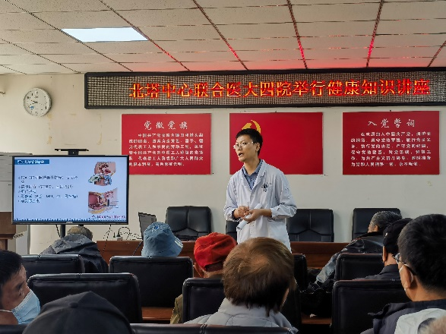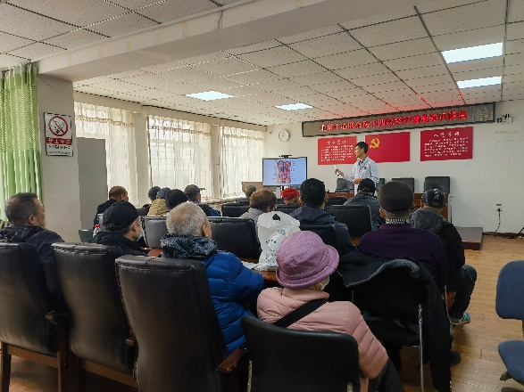

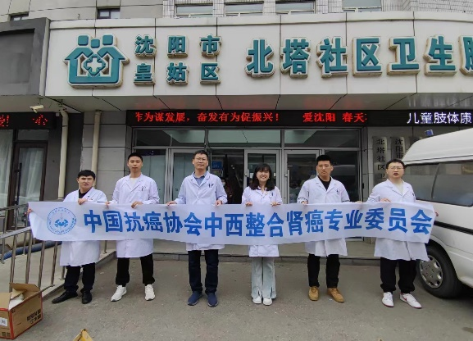本次义诊活动不仅提高了广大居民的健康意识，也实实在在地为居民们提供了便利，受到了社区居民的欢迎，取得了良好的社会效果。同时，实践活动提高了研究生的业务素质和临床技能，为研究生搭建了走进社区，接触社会、服务社会的平台。本次活动取得了圆满成功!本次义诊活动由中国抗癌协会中西整合肾癌专业委员会支持。